Prueba técnica Data Scientist
- Preguntas técnicas

  - Clúster (analysis):
- Acorde con el siguiente Dendograma proponga cuales serían los clústeres, resalte los puntos de corte e interprete. Justifique su respuesta.
- Brevemente mencione las ventajas y desventajas de la metodología.

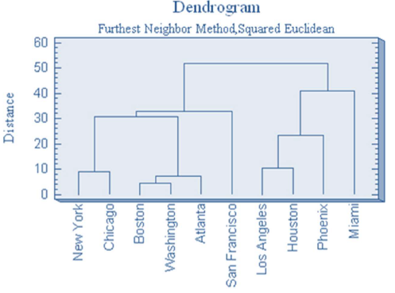
- Se define una línea de corte en la distancia igual a 12. Esto nos genera 6 Clústeres distintos agrupados de la siguiente manera:
- Cluster 1: Nueva York, Chicago
- Cluster 2: Boston, Washington, Atlanta
- Cluster 3: San Francisco
- Cluster 4: Los Ángeles, Houston
- Cluster 5: Phoenix
- Cluster 6: Miami
A la hora de realizar un análisis de clúster es importante obtener agrupaciones que en verdad generen similitudes entre sus integrantes. Muchas veces por limitar la cantidad de clústeres, obtenemos resultados de clústeres en los que sus individuos no cuentan con similitudes considerables.
Para este ejercicio se optó por priorizar la calidad de los clústeres, más que minimizar la cantidad de las mismas. Podemos apreciar que los Clústeres 3, 5 y 6 resultan en clústeres individuales, determinado que no cuentan con similitudes entre las demás ciudades de la muestra. Los Clústeres restantes, 1,2 y 4 presentan ciudades que en verdad cuentan con algún tipo de similitud con respecto a la variable medible.
- El método de Furthest Neighbor evalúa la similitud entre sus miembros por medio del promedio de sus valores. La ventaja es que la disimilitud entre los clústeres se evalúa como un promedio de los miembros de estos. La desventaja de este método es que los outliers pueden afectar considerablemente la estructura obtenida.

  - Distribuciones (scoring):
Aleatoriamente el score sigue una distribución normal:
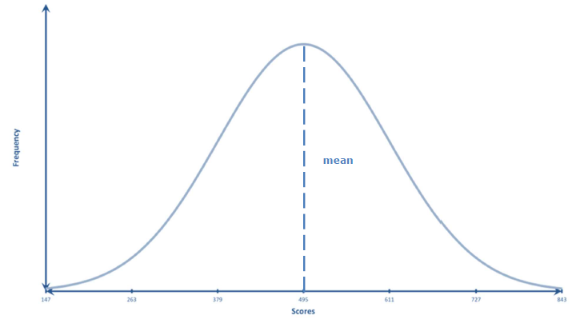
Suponga que, analizando los datos, los valores de 650 y 750 se encuentran en el percentil 60 y 80 de la distribución respectivamente. En medio del análisis su jefe le pregunta que es mayor entre: un puntaje de 700 o el valor en el percentil 70 de la distribución.
Explique y argumente su respuesta.
En principio es importante entender que la distribución normal no cuenta con tendencias lineales en todo su dominio, por ende, la suposición que el percentil 70 es igual a 700 no es correcta. Sin embargo, puede ser una aproximación muy precisa en términos prácticos decir que son iguales.
Para validar si el puntaje 700 o el valor en el percentil 70 es mayor, es importante ubicarnos en la curva para poder determinar si nos encontramos en la zona con curva cóncava o convexa. Teniendo en cuenta que nos encontramos entre los percentiles 60 y 80, lo más seguro es que nos encontremos en el tramo cóncavo de la curva. Esto quiere decir que por cada tramo que se aumente el valor en x, el área que adicional a incluir será mayor al área de una tendencia lineal, generando así llegar antes al percentil 70.
En Conclusión, si se busca la respuesta exacta, 700 es un puntaje más alto que el percentil 70. Sin embargo, para temas prácticos de la reunión, y teniendo en cuenta que estamos hablando de probabilidades mas no de valores absolutos y que la diferencia podría ser muy baja, considero correcto hacer la aproximación a que 700 y el percentil 70 son iguales en caso que el ejercicio de análisis lo requiera.
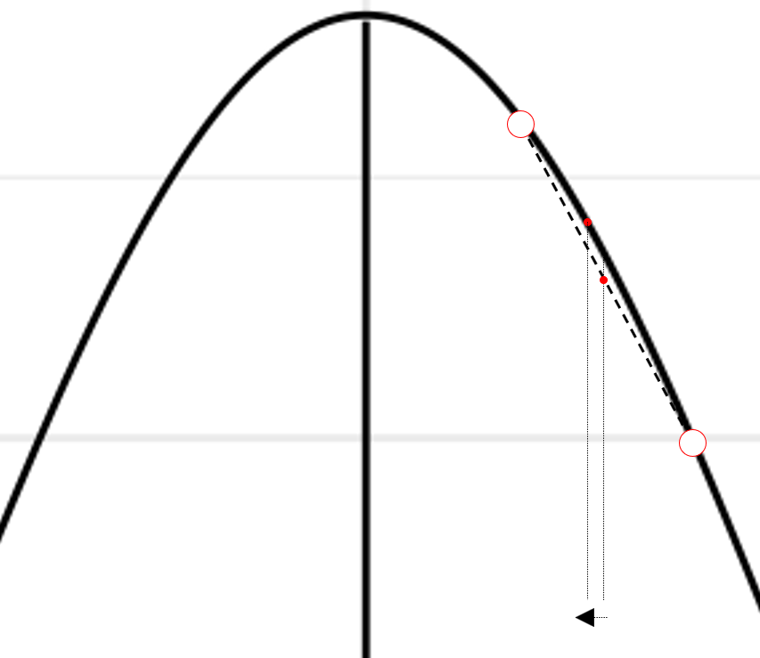
  - Programación lineal
Teleperformance ha destinado entre $3 y $4,5 millones de dólares para la adquisición de nuevas sedes, A y B. la sede A recibirá entre $1 y $2,5 millones, y la sede B recibirá por lo menos $0,75 millones. Se ha calculado que cada dólar gastado en cada sede A producirá un rendimiento efectivo de $0,60, mientras que un dólar gastado en la sede B producirá un rendimiento efectivo de 0,80 dólares.
¿Cómo deben asignarse las ayudas para que el dinero se utilice con mayor eficacia con base en estos criterios?
Determine variables, función objetivo, restricciones y cual método puede usarse para dar una solución óptima a la respuesta esperada
Este problema de programación lineal se presenta en un plano 2D, ya que cuenta con dos variables: Inversión A, Inversión B. La función objetivo se presenta en los rendimientos que se buscan maximizar por medio de la siguiente ecuación:
$$f\left(A,B\right)=0.6A+0.8B$$
Las restricciones a las cuales están sujetas las variables A y B se presentan a continuación:
$$3≤A+B≤4.5 \\ 1≤A≤2.5 \\ B≥0.75$$
Dado que el ejercicio se presenta en un plano 2D, se puede utilizar el método gráfico para obtener la solución como se presenta a continuación:
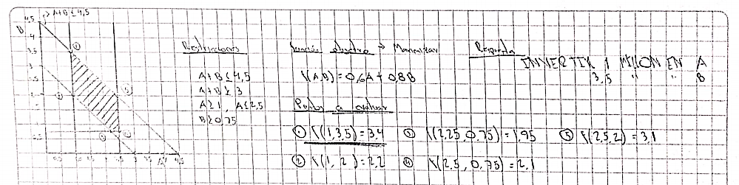
Se aprecia que, para maximizar los rendimientos, se debe asignar 1 millón de dólares a la sede A y 3.5 millones de dólares a la sede B, obteniendo un rendimiento de 3.4 millones de dólares. Esto se comprueba por medio de la herramienta SOLVER de Excel el cual arroja la misma solución:
  - Inteligencia artificial y métodos de aprendizaje
El problema del viajante (por sus siglas en inglés TSP) consiste en encontrar el camino único más corto que, dada una lista de ciudades y las distancias entre ellas, visita todas las ciudades una sola vez y regresa a la ciudad de origen

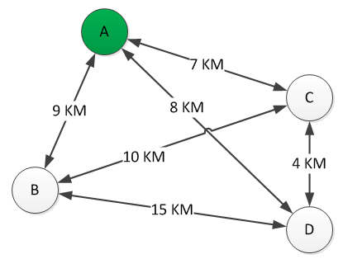

- ¿Qué método de búsqueda se puede implementar para resolver el problema de forma óptima, explique por qué?
Existen diversos métodos y algoritmos de búsqueda para este problema. Hay unos que priorizan exactitud en la respuesta y hay otros que buscan rapidez computacional.
Para un problema genérico donde no se conoce la cantidad de nodos o grafos, 2-opt, como uno de los métodos de optimización de búsqueda local, es una opción que nos permite encontrar una solución muy cercana a un óptimo global y ha comprobado ser un método muy eficiente computacionalmente. Los métodos tradicionales que buscan la solución exacta tienden a ser computacionalmente muy pesados y mas cuando se aumentan los nodos considerablemente.

- Al grafico anterior, se agregan nuevas ciudades para realizar viajes, ¿qué métodos de aprendizaje se pueden acoplar al método de búsqueda utilizado para mejorar el proceso de búsqueda?

Uno de los grandes desafíos de los algoritmos de búsqueda es que son poco eficientes computacionalmente. El aumento de nodos genera un aumento en tiempo en algunas ocasiones exponencial. Otro enfoque es inicialmente realizar un método de clustering determinando los nodos más cercanos entre sí. Una vez realizado esto, se procede a realizar un método de búsqueda por cada clúster y posteriormente se conectan estos entre sí.

- Si la solución al problema se da usando métodos de clasificación, ¿cuáles métodos rápidos pueden aplicar?

Si se busca un método rápido, el método del vecino más cercano busca dar una solución aproximada con la mayor eficiencia computacional posible. Esté se puede considerar un algoritmo de clasificación en el entendido que, por nodo, se conecta al siguiente nodo más cercano de todas sus conexiones posibles.

- Caso de consultoría

  - Campañas Lealtad & Cobranza
Nuestro cliente TELCO, tiene consumidores (que tienen un contrato y pagan una mensualidad) que describen un ciclo de vida que comienza con la adquisición, posteriormente el cliente puede cambiar el número de decodificadores, su tecnología, adquirir productos Premium u optimizar su plan de acuerdo con sus preferencias.

El consumidor también puede cancelar la suscripción y dejar voluntariamente a nuestro cliente, este evento de cancelación se llama “CHURN”, y este tipo de churn específicamente se conoce como “CHURN VOLUNTARIO”.

El consumidor también puede dejar de pagar su mensualidad teniendo el contrato vigente, en este caso el cliente cae en mora y luego de un número determinado de días es desconectado perdiendo la señal de TELCO. Este evento también es “CHURN”, pero en este caso se llama “CHURN INVOLUNTARIO”.

Base de datos:
Adjunto encontrará el ejemplo de una base de datos con las siguientes variables:

- ID
- Estado Producto: Estado en el que terminó el cliente al final de marzo 2017
- A – Activo/D – Desconectado/C - Cancelado
- Churn Total: Si el cliente fue CHURN al final de marzo 2017
- Score A
- Score B
- De ahí en adelante todas son variable de negocio
La Dirección le solicita a usted como consultor técnico y de negocio:
- Analizar los scores A y B, haciendo énfasis en su capacidad de predicción y sus propiedades estadísticas más importantes.
el Score A es un indicador que cuenta con valores entre 0,00050 y 0,13799 con un promedio de 0,01398, el cual está por encima de la media de 0,00164. Revisando el comportamiento de los percentiles, se puede apreciar que el valor máximo de este indicador puede representar ser “outliers” ya que no corresponde a las tendencias de los percentiles 25%, 50% y 75% donde el aumento de uno a otro nunca supera el 100%, mientras que el máximo es 7 veces mayor que el valor del percentil 75%
Por otro lado, el Score B es un indicador que está entre el rango 1 y 24 con números enteros, presenta un promedio de 15.5. Por el comportamiento de los percentiles se puede considerar que no se presentan “outliers” en los datos.

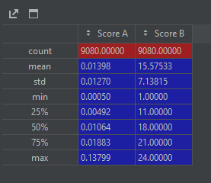
- ¿Cuál de los 2 score tiene un mejor poder de predicción? ¿Por qué?
Se puede apreciar que los clientes a los cuales se les desconectó (D) el servicio por falta de pago presenta Score B, bajos. El promedio de estos es de 9 mientras que de lo que siguen activados (A) y los cuales cancelaron (C) es aproximadamente el doble como se aprecia en la información a continuación.

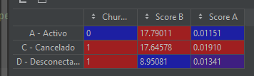
Esto se confirma con el histograma mostrado a continuación. Podemos apreciar que los clientes con estado A y C tienden ha estar con Score B altos, mientras que los D, en Scores B bajos.
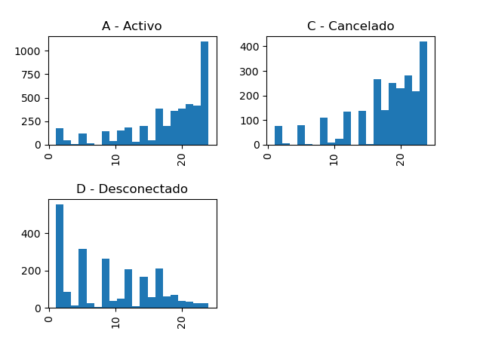

Por otro lado, las tendencias del Score A son muy similares para los tres estados del cliente:
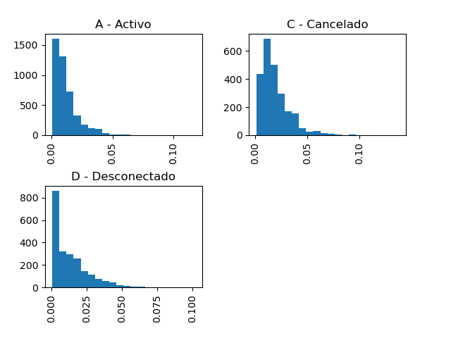
En conclusión, considero que el Score B es el indicador con mayor poder de predicción, pues nos permite tener un acercamiento a predecir si el cliente tendrá unCHURN por falta de pago en su factura.
- ¿Además de los scores cuales son las 3 variables que considera más importantes a la hora de definir un cliente?

    - El estrato permite determinar qué tipos y que costos de producto están dispuestos a pagar.
    - La Antigüedad puede ser una variable que defina que tan fiel es un cliente, y que tanta probable es que cambie de servicio con la competencia.
    - Si es un cliente es un hogar o un establecimiento público. La estrategia, los planes, los costos, la tecnología puede variar considerablemente basado en esta variable y por ende las estrategias y análisis deben tener en cuenta esté factor.

- Proponga desde los resultados del análisis una estrategia de gestión del churn para el cliente.

Es importante determinar cómo lograr que los clientes tengan un Score B alto. A partir de lo que esté midiendo el Score B, si se logra que el cliente obtenga un valor mayor a 14 – 16, estaremos aumentando la probabilidad que es cliente no termine con el servicio desconectado por falta de pago.

- ¿Qué otras variables propondrían para ayudar a entender los eventos de Cancelación y Desconexión?
Considero que el monto de la factura, el estrato de la vivienda son variables importantes a la hora de evaluar o explicar el porqué del estado de un cliente. Estratos bajos con facturas altas tienen más probabilidad de quedar en estado desconectado.

De igual manera considero que el tipo de producto o servicio que se les está dando puede ser una razón del porque unos clientes han cancelado su plan. Además, es importante conocer que productos no están teniendo impacto positivo en los clientes. Nos puede ayudar a entender la razón del porqué los clientes están cancelando sus servicios. Puede ser por una cuestión de costo (valor de la factura) o calidad de producto (tipo de producto)

- Python. (Se adjunta script de Python)

  - Utilizar el dataset indicado en la parte de abajo y realizar una regresión lineal en Python que realice los siguientes puntos:
- El dataset debe ser leído como un archivo .csv
- Mostrar la gráfica de los datos y la regresión
- Obtener los datos de las variables resultantes (Beta0, Beta1, R)
- Con los datos resultantes predecir los 3 datos siguientes
- Mostrar una gráfica de barras con los datos que se han predicho

Año | Mes | Interacciones
2019 | 1 | 25629
2019 | 2 | 22547
2019 | 3 | 26798
2019 | 4 | 22836
2019 | 5 | 24135
2019 | 6 | 24196
2019 | 7 | 26214
2019 | 8 | 23282
2019 | 9 | 19774
2019 | 10 | 24502
2019 | 11 | 22847
2019 | 12 | 24259
2020 | 1 | 28973
2020 | 2 | 24099
2020 | 3 | 29569
2020 | 4 | 27800
2020 | 5 | 28976
2020 | 6 | 27965
2020 | 7 | 30886
2020 | 8 | 27910
2020 | 9 | 23217
2020 | 10 | 27325
2020 | 11 | 27121
2020 | 12 | 27714

  - ¿Cuál es la diferencia entre NumPy y SciPy?
¿Qué es la función map en Python?
MAP permite aplicar una función a una secuencia sin tener que hacer un loop explícitamente. La función puede ser declarada explícitamente o puede ser utilizado por medio de una función lambda.

¿Cuál es la funcionalidad de las librerías seaborn y pandas en Python?
Seaborn se podría considerar un Framework de Python para visualización de datos. Está basado en matplotlib pero cuenta con funciones, herramientas, API preestablecidas con temas que facilitan y simplifican el código para la visualización de datos.

Pandas es una librería de Python utilizada para la manipulación de datos estructurados (tablas). Una de las grandes ventajas es que cuenta con funciones optimizadas para el uso de grandes bases de datos. Las variables se manejan en DataFrames o Series.

